

**FACULTAD DE ESTUDIOS EN AMBIENTES VIRTUALES**

**DESARROLLO DE SOFTWARE**

**GUÍA 1**

**DIAGRAMA DE CLASES EN UML**

**AUTOR**

**ALDO MAURICIO HERNÁNDEZ DAZA**

**TUTOR ACADÉMICO**

**LUIS ARMANDO COBO CAMPO**

**07 FEBRERO DE 2021**

**BOGOTÁ D.C.**

**CONTENIDO**

INTRODUCCIÓN 3

OBJETIVO GENERAL 4

ACTIVIDAD 1 5

Serie de Ejercicios de Modelado No. 1 5

Códigos Fuente Serie de Ejercicios de Modelado No. 1 7

Bibliografía 8

# 

# INTRODUCCIÓN

En el desarrollo de la presente guía se evidenciarán la creación de diagramas de clases UML, definiendo con ello la definición de cada una de éstas en la creación de un programa.

# OBJETIVO GENERAL

Utilizar UML para diseñar la solución a un problema real, a través de un diagrama de clases, y generar un conjunto de clases en Java a partir del diseño realizado.

# ACTIVIDAD 1

## Serie de Ejercicios de Modelado No. 1

1. La clase Fraccionario: debemos poder almacenar el numerador y el denominador del Fraccionario.

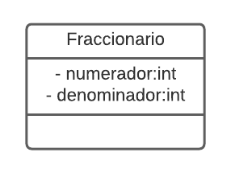

Ilustración 1

1. Un Reloj es una clase que almacena la hora, los minutos y los segundos.

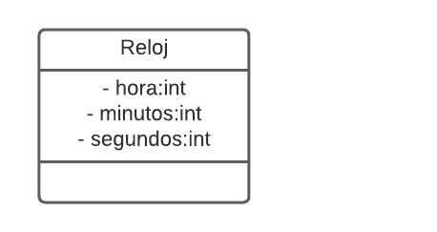

Ilustración 2

1. La clase Fecha permite almacenar año, mes y día.

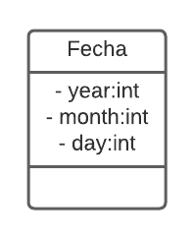

Ilustración 3

1. Un proyectil es una clase que permite trabajar la velocidad a la que es disparado el elemento, así como el ángulo con el que sale disparado.

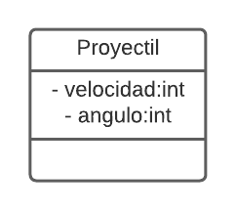

Ilustración 4

1. Una tienda (de la que guardamos el nombre, la dirección y el teléfono) ofrece 4 productos. De cada uno de estos productos queremos almacenar un código numérico, el nombre, el tipo del producto (que puede ser LACTEO, CÁRNICO, FRUTA o ENLATADO), la fecha de expiración, el nombre del fabricante, la cantidad en inventario y el precio unitario.

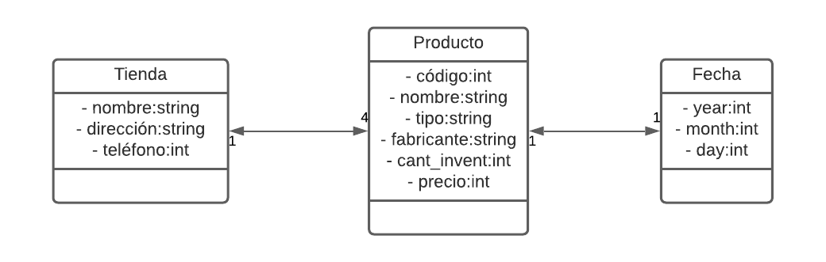

Ilustración 5

1. Una Universidad (de la que nos interesa su nombre, nombre del rector y nombre de la ciudad donde funciona) guarda información de sus facultades. Una facultad tiene un nombre, profesores, estudiantes, carreras y cursos. Un profesor es una persona de la que tenemos que guardar también la profesión, la nacionalidad, y el sueldo. Un profesor pertenece a una sola facultad. De una carrera necesitamos guardar el nombre, el número de créditos totales, el número de semestres que dura la carrera, el nivel de la carrera (PREGRADO o POSTGRADO) y la facultad a la que pertenece. Los estudiantes son personas de las que tenemos que almacenar el semestre en que se encuentra, la carrera que está cursando y la fecha en que ingresó a la universidad. De cada curso hay que almacenar el código (un número), el nombre del curso, el número de créditos, la carrera a la que pertenece, el número del salón donde se imparte, el profesor que la dicta y los estudiantes que la están cursando actualmente. Una persona tiene cédula, nombre, fecha de nacimiento y lugar de nacimiento (ciudad, departamento, país).

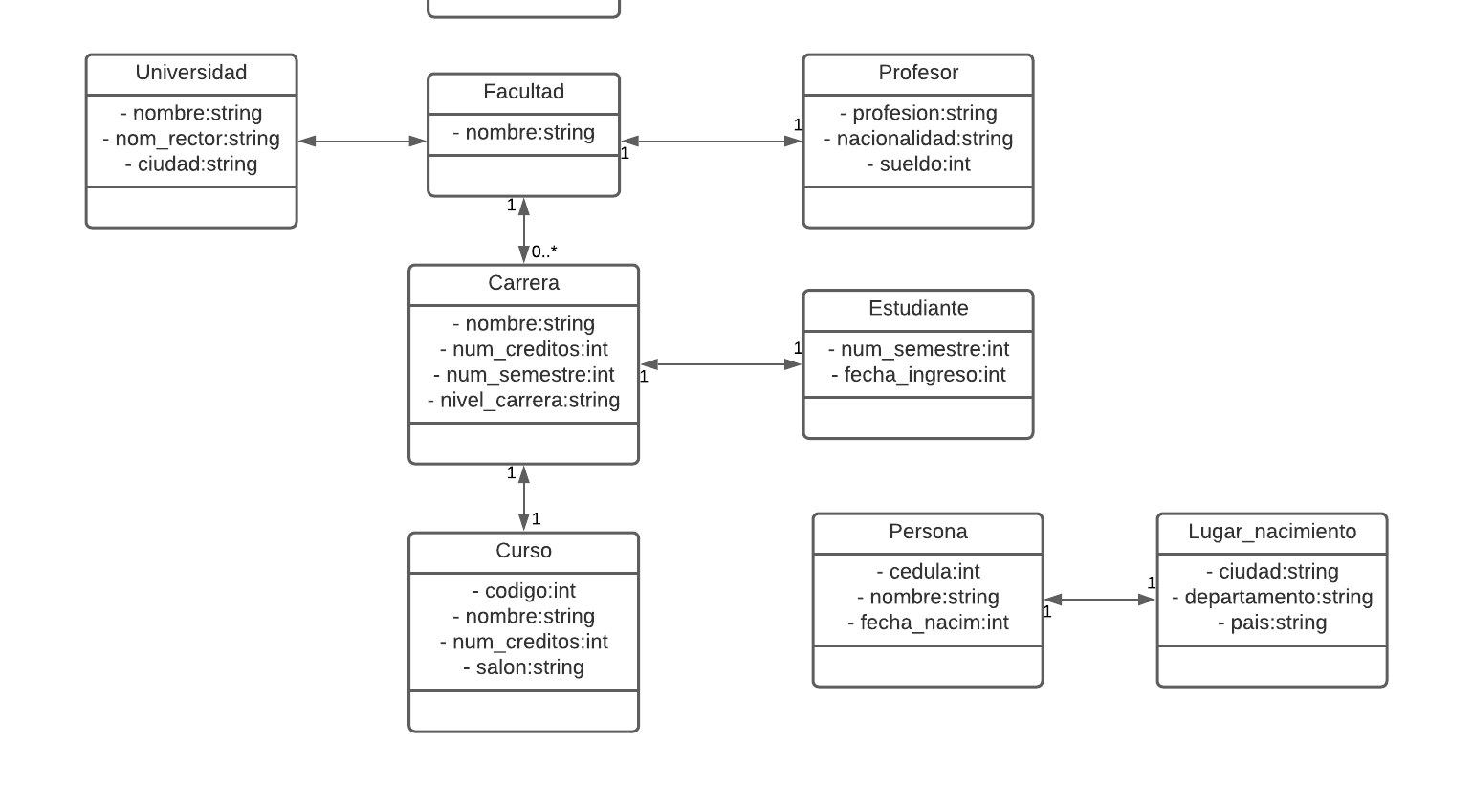

Ilustración 6

## Códigos Fuente Serie de Ejercicios de Modelado No. 1

A continuación, registro el link donde comparto el código generado para cada una de las clases de la serie de Ejercicios de Modelado No 1.

<https://gitlab.com/AldoHernandez2021/guia1.git>

# Bibliografía

Deitel, P., Deitel, H., Romero Elizondo, A. V., & Fuenlabrada Velázquez, S. (2016). Cómo programar en Java (10a edición). Capítulos 8, 9 y 10. México, México: Pearson Educación. Recuperado de https://bit.ly/39yCOVd (Enlaces a un sitio externo.)

Joyanes Aguilar, L., & Zahonero Martínez, I. (2014). Programación en C, C++, Java y UML (2a ed.). Capítulo 13. México, México: McGraw-Hill / Interamericana. Recuperado de https://bit.ly/3qhp6Mi (Enlaces a un sitio externo.)

Villalobos S., J. A., & Casallas, R. (2006). Fundamentos de programación: aprendizaje activo basado en casos: un enfoque moderno usando Java, UML, Objetos y Eclipse. Capítulos 1, 2, 3 y 4. Bogotá, Colombia: Pearson Educación. Recuperado de https://bit.ly/36aHRc2